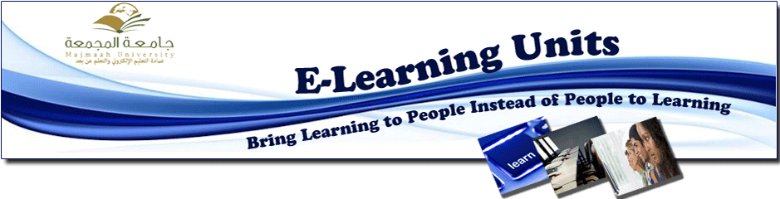
وفد عمادة التعليم الالكتروني يزور جامعة ام القرى
في إطار سعي العمادة لمواكبة التطور في أنظمة التعليم الالكتروني قام وفد من عمادة التعليم الالكتروني بالجامعة مكون من سعادة المستشار في العمادة الدكتور عمر الصعيدي ومستشار العمادة الدكتور هشام الصغير والأستاذ ناصر الثبيتي بزيارة لعمادة التعليم الالكتروني عن بعد بجامعة ام القرى وذلك لتبادل الرؤى حول تطور العمليات والأنظمة المتعلقة بالتعليم الإلكتروني والإطلاع على الممارسات القائمة في هذا الشأن.
وبهذه المناسبة تتقدم عمادة التعليم الإلكتروني والتعلم عن بعد في الجامعة بالشكر والتقدير لمنسوبي عمادة التعليم الإلكتروني والتعلم عن بعد في جامعة أم القرى على حسن استقبال وفد العمادة والتعاون الذي لقيه أعضاء الوفد في سبيل تسهيل المهمة المناطة بهم .

